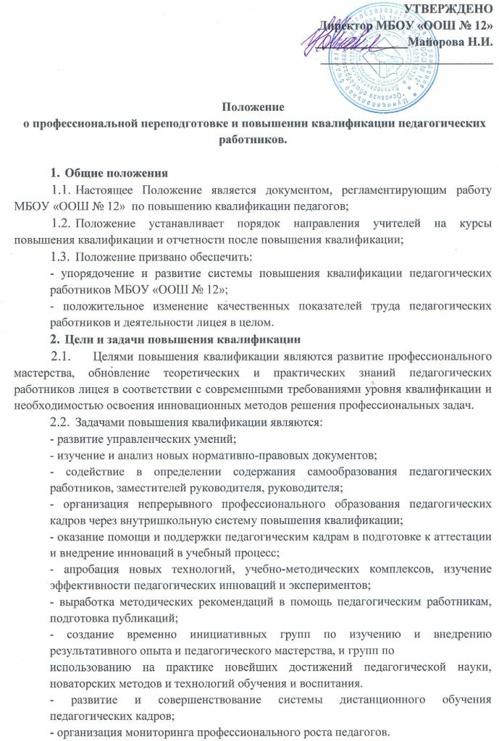

3. Организация повышения квалификации педагогических работников

Система повышения квалификации учителей лицея реализует следующие направления: повышение квалификации, стажировка, профессиональная переподготовка.
3.1. Система повышения квалификации включает в себя следующие виды обучения:
- специальное обучение (курсы), организуемое в Приморском краевом институте развития образования;
- экспериментирование в педагогической практике, активное участие в лицейских методических мероприятиях;
- самообразование.
3.2. Основной целью стажировки является формирование и закрепление на практике профессиональных знаний, умений и навыков, полученных в результате теоретической подготовки. Стажировка осуществляется также в целях изучения передового опыта, приобретения профессиональных и организаторских навыков для выполнения обязанностей по занимаемой или более высокой должности.
3.3. Целью профессиональной переподготовки специалистов является получение ими дополнительных знаний, умений и навыков по образовательным программам, необходимым для выполнения нового вида профессиональной педагогической деятельности. По результатам прохождения профессиональной переподготовки специалисты получают диплом государственного образца, удостоверяющий их право (квалификацию) вести профессиональную деятельность в определенной сфере.
3.4. Повышение квалификации и профессиональная переподготовка преподавателей лицея может проводиться с отрывом от работы, без отрыва от работы, с частичным отрывом от работы и по индивидуальным образовательным программам.
3.5. Основанием для издания приказа о направлении на курсы повышения квалификации являются:
- План повышения квалификации педагогических работников МБОУ «ООШ № 12» ;
- Распечатка, подтверждающая прохождение электронной регистрации в качестве слушателей курса.
3.6. Повышение квалификации в МБОУ «ООШ № 12» проводится по мере необходимости, но не реже одного раза в 3 года в течение всей трудовой деятельности учителей.
Периодичность прохождения учителями курсовой подготовки устанавливается администрацией школы, но не должна превышать объема часов, утвержденного вышестоящими органами управления образования.

4. Формы повышения квалификации педагогических работников

4.1. Система повышения квалификации учителей организуется в следующих формах:
- Коллективные (деятельность МО, очная и дистанционная курсовая подготовка и переподготовка, тематические педсоветы, семинары – практикумы, методические недели и месячники, участие в профессиональных конкурсах, работа в творческих группах, другие формы);
- Индивидуальные (наставничество, методическая консультация, самообразование, очная и дистанционная курсовая подготовка и переподготовка).

5. Отчётность о повышении квалификации

5.1. Слушатели, успешно прошедшие курс обучения вне школы, предоставляют документы государственного образца:
- удостоверение о повышении квалификации - для лиц, прошедших краткосрочное обучение или участвовавших в работе тематических и проблемных семинаров по программе в объеме от 72 до 100 часов;
- свидетельство о повышении квалификации - для лиц, прошедших обучение по программе в объеме свыше 100 часов;
- справку установленного образца о краткосрочном обучении или сертификат участия в работе тематических и проблемных семинаров в объеме до 72 часов.
5.2. Сведения о результатах повышения квалификации и профессиональной переподготовки учителей предоставляются в школу не позднее, чем через 3 дня после прохождения обучения.
5.3. Результаты работы во временных внутришкольных творческих группах, педагогических советах, МО, других методических мероприятиях предоставляются в виде письменных материалов о проделанной работе (план работы, материалы заседаний, публикации, аналитические отчеты, реферирование литературы, методические материалы и др.).

